Искусственные нейронные сети

**Искусственная нейронная сеть** — математическая модель, а также её программное или аппаратное воплощение, построенная по принципу организации и функционирования биологических нейронных сетей — сетей нервных клеток живого организма. Это понятие возникло при изучении процессов, протекающих в мозге, и при попытке смоделировать эти процессы.

Первые попытки смоделировать процессы, происходящие в человеческом мозге, предприняли Уорен Маккалок и Уолтер Питтс, которые выпустили в 1943 году статью «Логическое исчисление идей, относящихся к нервной активности». Именно они создали первые модели нейронных сетей и искусственных нейронов.

Биологические нейронные сети

Нервная система и мозг человека состоят из нейронов, соединённых между собой нервными волокнами. Нервные волокна способны предавать электрические импульсы между нейронами.

Нейрон является особой биологической клеткой, которая обрабатывает информацию. Он состоит из тела, или сомы, и отростков нервных волокон двух типов – дендритов, по которым принимаются импульсы, и единственного аксона, по которому нейрон может передавать импульс. Тело нейрона включает ядро, которое содержит информацию о наследственных свойствах, и плазму, обладающую молекулярными средствами для производства необходимых нейрону материалов. Нейрон получает сигналы от аксонов других нейронов через дендриты и передаёт сигналы, сгенерированные телом клетки, вдоль своего аксона, который в конце разветвляется на волокна. На окончаниях этих волокон находятся специальные образования – синапсы, которые влияют на величину импульсов.

Синапс является функциональным узлом между двумя нейронами. Когда импульс достигает синаптического окончания, высвобождаются химические вещества, называемые нейротрансмиттерами. Нейротрансмиттеры приводят к возбуждению или затормаживанию, в зависимости от типа синапса, способности нейроприёмника генерировать электрические импульсы. Синапсы могут обучаться в зависимости от активности процессов, в которых они участвуют, то есть синапс настраивается проходящими через него сигналами. Важно отметить, что веса синапсов могут изменяться со временем, а значит, меняется и поведение соответствующих нейронов.

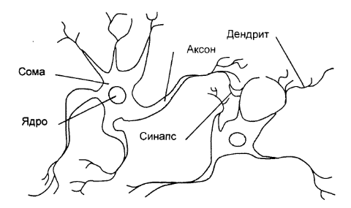

Кора головного мозга человека содержит около 1011 нейронов и представляет собой протяженную поверхность толщиной от 2 до 3 мм с площадью около 2200 см2. Каждый нейрон связан с 103-104 другими нейронами. В целом мозг человека содержит приблизительно от 1014 до 1015 взаимосвязей.

Искусственный нейрон

Искусственный нейрон состоит из элементов трех типов: умножителей (синапсов), сумматора и нелинейного преобразователя. Синапсы осуществляют связь между нейронами, умножают входной сигнал на число, характеризующее силу связи, (вес синапса) Сумматор выполняет сложение сигналов, поступающих по синаптическим связям от других нейронов, и внешних входных сигналов. Нелинейный преобразователь реализует нелинейную функцию одного аргумента - выхода сумматора. Эта функция называется функцией активации или передаточной функцией нейрона.

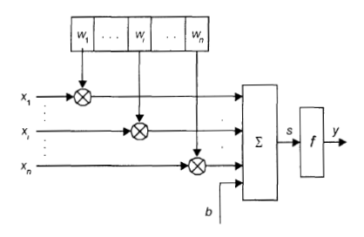

Нейрон в целом реализует скалярную функцию векторного аргумента. Математическая модель нейрона:

,

,

где  - вес синапса,  - компоненты входного вектора сигналов, - значение смещения,  - результат суммирования,  - выходной сигнал нейрона,  - количество входов нейрона.

В общем случае входной сигнал, весовые коэффициенты и смещение могут принимать действительные значения, а во многих практических задачах - лишь некоторые фиксированные значения. Выход () определяется видом функции активации и может быть, как действительным, так и целым.

Синаптические связи с положительными весами называют возбуждающими, с отрицательными весами – тормозящими.

Описанный вычислительный элемент можно считать упрощенной математической моделью биологических нейронов. Чтобы подчеркнуть различие нейронов биологических и искусственных, вторые иногда называют нейроноподобными элементами или формальными нейронами.

Вот некоторые примеры активационных функций:

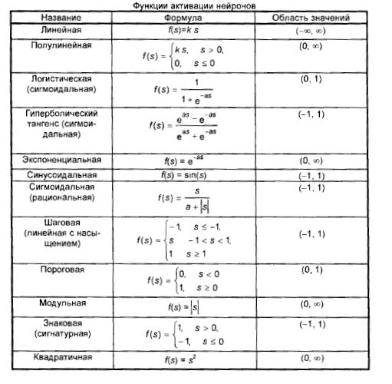

Одной из наиболее распространённых является нелинейная функция активации с насыщением, так называемая логистическая функция или сигмоид (функция S-образного вида):



Сигмоида применяется в нейронных сетях в качестве функций активации, так как позволяет как усиливать слабые сигналы, так и не насыщаться от сильных сигналов, так как они соответствуют областям аргументов, где сигмоид имеет пологий наклон.

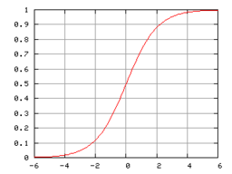

Гроссберг (1973 год) обнаружил, что подобная нелинейная функция активации решает поставленную им дилемму шумового насыщения:

*«Слабые сигналы нуждаются в большом сетевом усилении, чтобы дать пригодный к использованию выходной сигнал. Однако усилительные каскады с большими коэффициентами усиления могут привести к насыщению выхода шумами усилителей, которые присутствуют в любой физически реализованной сети. Сильные входные сигналы в свою очередь также будут приводить к насыщению усилительных каскадов, исключая возможность полезного использования выхода. Каким образом одна и та же сеть может обрабатывать как слабые, так и сильные сигналы?»*

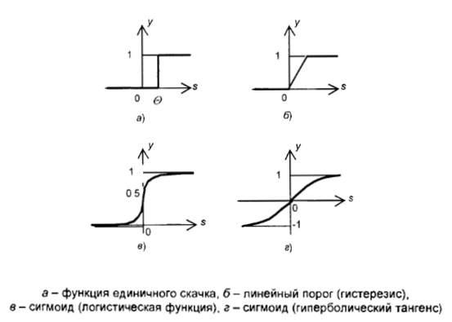

Классификация нейронных сетей

Нейронная сеть представляет собой совокупность нейроподобных элементов, определённым образом соединённых друг с друзом и с внешней средой с помощью связей, определяемых весовыми коэффициентами. В зависимости от функций, выполняетмых нейронами в сети, можно выделить три их типа:

* входные нейроны, на которые подается вектор, кодирующий входное воздействие или образ внешней среды; в них обычно не осуществляется вычислительных процедур, а информация передается с входа на выход путем изменения их активации;
* выходные нейроны, выходные значения которых представляют выходы нейронной сети; преобразования в них осуществляются по выражениям;
* промежуточные нейроны, составляющие основу нейронных сетей, преобразования в которых выполняются также по выражениям.

В большинстве нейронных моделей тип нейрона связан с его расположением в сети. Если нейрон имеет только выходные связи, то это входной нейрон, если наоборот - выходной нейрон. Однако возможен случай, когда выход топологически внутреннего нейрона рассматривается как часть выхода сети. В процессе функционирования сети осуществляется преобразование входного вектора в выходной некоторая переработка информации. Конкретный вид выполняемого сетью преобразования данных обусловливается не только характеристиками нейроподобных элементов, но и особенностями ее архитектуры, а именно топологией межнейронных связей, выбором определенных подмножеств нейроподобных элементов для ввода и вывода информации, способами обучения сети, наличием или отсутствием конкуренции между нейронами, направлением и способами управления и синхронизации передачи информации между нейронами.

С точки зрения топологии можно выделить три основных типа нейронных сетей

* полносвязные;
* многослойные или слоистые;
* слабосвязные (с локальными связями).

В полносвязных нейронных сетях каждый нейрон передает свой выходной сигнал остальным нейронам, в том числе и самому себе. Все входные сигналы подаются всем нейронам. Выходными сигналами сети могут быть все или некоторые выходные сигналы нейронов после нескольких тактов функционирования сети.

В многослойных нейронных сетях нейроны объединяются в слои. Слой содержит совокупность нейронов с едиными входными сигналами Число нейронов в слое может быть любым и не зависит от количества нейронов в других слоях. В общем случае сеть состоит из Q слоев, пронумерованных слева направо. Внешние входные сигналы подаются на входы нейронов входного слоя (его часто нумеруют как нулевой), а выходами сети являются выходные сигналы последнего слоя. Кроме входного и выходного слоев в многослойной нейронной сети есть один или несколько скрытых слоев. Связи от выходов нейронов некоторого слоя q к входам нейронов следующего слоя (q+1) называются последовательными.

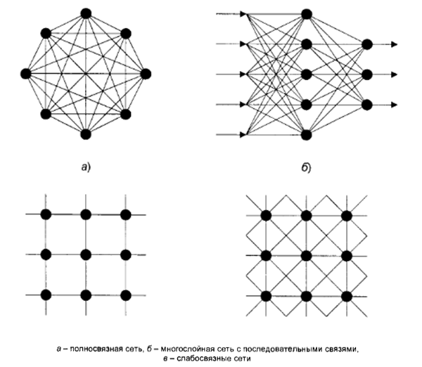

В свою очередь среди многослойных нейронных сетей выделяют следующие типы:

**1) Монотонные**

Это частный случай слоистых сетей с дополнительными условиями на связи и нейроны. Каждый слой кроме последнего (выходного) разбит на два блока: возбуждающий и тормозящий Связи между блоками тоже разделяются на тормозящие и возбуждающие. Если от нейронов блока А к нейронам блока В ведут только возбуждающие связи, то это означает, что любой выходной сигнал блока является монотонной неубывающей функцией любого выходного сигнала блока А. Если же эти связи только тормозящие, то любой выходной сигнал блока В является невозрастающей функцией любого выходного сигнала блока А. Для нейронов монотонных сетей необходима монотонная зависимость выходного сигнала нейрона от параметров входных сигналов.

**2) Сети без обратных связей**

В таких сетях нейроны входного слоя получают входные сигналы, преобразуют их и передают нейронам первого скрытого слоя, и так далее вплоть до выходного, который выдает сигналы для интерпретатора и пользователя. Если не оговорено противное, то каждый выходной сигнал q-го слоя подастся на вход всех нейронов (q+1)-го слоя; однако возможен вариант соединения q-го слоя с произвольным (q+p)-м слоем

Среди многослойных сетей без обратных связей различают полносвязанные (выход каждого нейрона q-го слоя связан с входом каждого нейрона (q+1)-го слоя) и частично полносвязанные. Классическим вариантом слоистых сетей являются полносвязанные сети прямого распространения.

**3) Сети с обратными связями**

В сетях с обратными связями информация с последующих слоев передается на предыдущие.

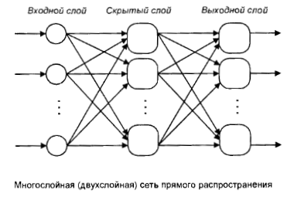

Среди них, в свою очередь, выделяют следующие:

* слоисто-циклические, отличающиеся тем, что слои замкнуты в кольцо, последний слой передает свои выходные сигналы первому; все слои равноправны и могут как получать входные сигналы, так и выдавать выходные;
* слоисто-полносвязанные состоят из слоев, каждый из которых представляет собой полносвязную сеть, а сигналы передаются как от слоя к слою, так и внутри слоя; в каждом слое цикл работы распадается на три части, прием сигналов с предыдущего слоя, обмен сигналами внутри слоя, выработка выходного сигнала и передача к последующему слою,
* полносвязанно-слоистые, по своей структуре аналогичные слоисто-полносвязанным, но функционирующим по-другому: в них не разделяются фазы обмена внутри слоя и передачи следующему. на каждом такте нейроны всех слоев принимают сигналы от нейронов как своего слоя, так и последующих.

Примером сетей с обратными связями явяляются частично-рекуррентные сети Элмана и Жордана.

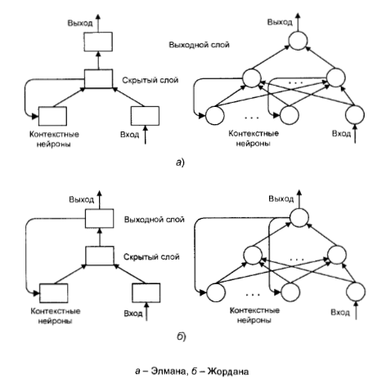

В слабосвязных нейронных сетях нейроны располагаются в узлах прямоугольной или гексагональной решетки. Каждый нейрон связан с четырьмя (окрестность фон Неймана), шестью (окрестность Голея) или восемью (окрестность Мура) своими ближайшими соседями.

Известные нейронные сети можно разделить по типам структур нейронов на гомогенные (однородные) и гетерогенные. Гомогенные сети состоят из нейронов одного типа с единой функцией активации, а в гетерогенную сеть входят нейроны с различными функциями активации.

Существуют бинарные и аналоговые сети. Первые из них оперируют только двоичными сигналами, и выход каждого нейрона может принимать значение либо логического ноля (заторможенное состояние), либо логической единицы (возбужденное состояние).

Еще одна классификация делит нейронные сети на синхронные и асинхронные. В первом случае в каждый момент времени лишь один нейрон меняет свое состояние, во втором - состояние меняется сразу у целой группы нейронов, как правило, у всего слоя. Алгоритмически ход времени в нейронных сетях задается итерационным выполнением однотипных действий над нейронами.

Сети можно классифицировать также по числу слоев. Теоретически число слоев и число нейронов в каждом слое может быть произвольным, однако фактически оно ограничено ресурсами компьютера или специализированных микросхем, на которых обычно реализуется нейронная сеть. Чем сложнее сеть, тем более сложные задачи она может решать.

Известные нейронные сети

**Перцептроны**

Перцептрон, или персептрон — математическая или компьютерная модель восприятия информации мозгом (кибернетическая модель мозга), предложенная Фрэнком Розенблаттом в 1957 году и реализованная в виде электронной машины «Марк-1» в 1960 году. Перцептрон стал одной из первых моделей нейросетей, а «Марк-1» — первым в мире нейрокомпьютером. Несмотря на свою простоту, перцептрон способен обучаться и решать довольно сложные задачи. Основная математическая задача, с которой он справляется, — это линейное разделение любых нелинейных множеств, так называемое обеспечение линейной сепарабельности.

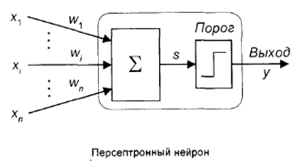

Суть перцептронного нейрона состоит в том, что сумма, полученная сумматором, сравнивается с каким-то заданным порогом. Если сумма больше этого пророга, то выход нейрона равен единице, иначе – нулю. Семейство систем, использующих такие нейроны и называется перцептронами. Они состоят из одного слоя искусственны нейронов, соединённых с помощью весовых коэффициентов с множеством входов, хотя бывают и более сложные системы.

В 60-е годы персептроны вызвали большой интерес Розенблатт доказал теорему об обучении персептронов. Уидроу продемонстрировал возможности систем персептронного типа Однако дальнейшие исследования показали, что персептроны не способны обучиться решению ряда простых задач. Марвин Минский строго проанализировал эту проблему и показал, что существуют жесткие ограничения на то, что могут выполнять однослойные персептроны, и, следовательно, на то, чему они могут обучаться. Так как в то время методы обучения многослойных сетей не были известны, исследования в области нейронных сетей пришли в упадок. Возрождение интереса к нейронным сетям связано в большей степени со сравнительно недавним открытием с таких методов.

Работа Минского возможно и охладила пыл первых исследователей нейронных сетей, однако обеспечила необходимое время для развития лежащей в их основе теории. Важно отметить, что анализ Минского не был опровергнут и до сих пор остается весьма существенным.

Несмотря на ограничения, персептроны широко изучались. Теория персептронов является основой для изучения многих других типов искусственных нейронных сетей.

**Нейронная сеть Джордана**

Она является примером сети с обратными связями. Сеть Джордана - вид нейронных сетей, который получается из многослойного перцептрона, если на его вход подать, помимо входного вектора, выходной с задержкой на один или несколько тактов.

В первых рекуррентных сетях главной идеей было дать сети видеть свой выходной образ на предыдущем шаге. У такой сети только часть рецепторов принимает сигналы из окружающего мира, на другие рецепторы приходит выходной образ из предыдущего момента времени. Рассмотрим прохождение последовательности сигналов через сеть. Сигнал поступает на группу рецепторов соединенных с внешним миром (INPUT) и проходит в скрытый слой (HIDDEN). Преобразованный скрытым слоем сигнал пойдет на выходной слой (OUTPUT) и выйдет из сети, а его копия попадет на задержку. Далее в сеть, на рецепторы, воспринимающие внешние сигналы, поступает второй образ, а на контекстную группу рецепторов (CONTEXT) – выходной образ с предыдущего шага из задержки. Далее со всех рецепторов сигнал пойдет в скрытый слой, затем на выходной.

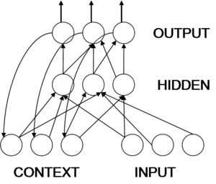

**Нейронная сеть Элмана**

Нейронная сеть Элмана — один из видов рекуррентной сети, которая так же как и сеть Джордана получается из многослойного перцептрона введением обратных связей, только связи идут не от выхода сети, а от выходов внутренних нейронов. Это позволяет учесть предысторию наблюдаемых процессов и накопить информацию для выработки правильной стратегии управления. Эти сети могут применяться в системах управления движущимися объектами, так как их главной особенностью является запоминание последовательностей.

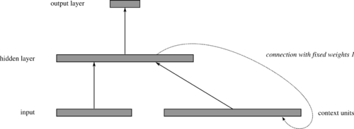

**Нейронная сеть Ворда**

Нейронная сеть Ворда — искусственная нейронная сеть, топология которой характеризуется тем, что внутренние (скрытые) слои нейронов разбиты на блоки.

Разбиение скрытых слоев на блоки позволяет использовать различные передаточные функции для различных блоков скрытого слоя. Таким образом, одни и те же сигналы, полученные от входного слоя, взвешиваются и обрабатываются параллельно с использованием нескольких способов, а полученный результат затем обрабатывается нейронами выходного слоя. Применение различных методов обработки для одного и того же набора данных позволяет сказать, что нейронная сеть анализирует данные с различных аспектов. Практика показывает, что сеть показывает очень хорошие результаты при решении задач прогнозирования и распознавания образов. Для нейронов входного слоя, как правило, устанавливается линейная функция активации. Функция активации для нейронов из блоков скрытого и выходного слоя определяется экспериментально.

**Нейронная сеть Кохонена**

Нейронные сети Кохонена — класс нейронных сетей, основным элементом которых является слой Кохонена. Слой Кохонена состоит из адаптивных линейных сумматоров («линейных формальных нейронов»). Как правило, выходные сигналы слоя Кохонена обрабатываются по правилу «Победитель получает всё»: наибольший сигнал превращается в единичный, остальные обращаются в ноль.

**Нейронная сеть Хэмминга**

Сеть состоит из двух слоев. Первый и второй слои имеют по m нейронов, где m – число образцов. Нейроны первого слоя имеют по n синапсов, соединенных со входами сети (образующими фиктивный нулевой слой). Нейроны второго слоя связаны между собой ингибиторными (отрицательными обратными) синаптическими связями. Единственный синапс с положительной обратной связью для каждого нейрона соединен с его же аксоном.

Идея работы сети состоит в нахождении расстояния Хэмминга от тестируемого образа до всех образцов. Расстоянием Хэмминга называется число отличающихся битов в двух бинарных векторах. Сеть должна выбрать образец с минимальным расстоянием Хэмминга до неизвестного входного сигнала, в результате чего будет активизирован только один выход сети, соответствующий этому образцу.

Подбор данных и характеристик сети

**Сбор данных для обучения**

Выбор данных для обучения сети и их обработка является самым сложным этапом решения задачи. Набор данных для обучения должен удовлетворять нескольким критериям:

* Репрезентативность — данные должны иллюстрировать истинное положение вещей в предметной области;
* Непротиворечивость — противоречивые данные в обучающей выборке приведут к плохому качеству обучения сети.

Исходные данные преобразуются к виду, в котором их можно подать на входы сети. Каждая запись в файле данных называется обучающей парой или обучающим вектором. Обучающий вектор содержит по одному значению на каждый вход сети и, в зависимости от типа обучения (с учителем или без), по одному значению для каждого выхода сети. Обучение сети на «сыром» наборе, как правило, не даёт качественных результатов. Существует ряд способов улучшить «восприятие» сети.

* Нормировка выполняется, когда на различные входы подаются данные разной размерности. Например, на первый вход сети подаются величины со значениями от нуля до единицы, а на второй — от ста до тысячи. При отсутствии нормировки значения на втором входе будут всегда оказывать существенно большее влияние на выход сети, чем значения на первом входе. При нормировке размерности всех входных и выходных данных сводятся воедино;
* Квантование выполняется над непрерывными величинами, для которых выделяется конечный набор дискретных значений. Например, квантование используют для задания частот звуковых сигналов при распознавании речи;
* Фильтрация выполняется для «зашумленных» данных.

Кроме того, большую роль играет само представление как входных, так и выходных данных. Предположим, сеть обучается распознаванию букв на изображениях и имеет один числовой выход — номер буквы в алфавите. В этом случае сеть получит ложное представление о том, что буквы с номерами 1 и 2 более похожи, чем буквы с номерами 1 и 3, что, в общем, неверно. Для того, чтобы избежать такой ситуации, используют топологию сети с большим числом выходов, когда каждый выход имеет свой смысл. Чем больше выходов в сети, тем большее расстояние между классами и тем сложнее их спутать.

**Выбор топологии сети**

Выбирать тип сети следует, исходя из постановки задачи и имеющихся данных для обучения. Для обучения с учителем требуется наличие для каждого элемента выборки «экспертной» оценки. Иногда получение такой оценки для большого массива данных просто невозможно. В этих случаях естественным выбором является сеть, обучающаяся без учителя (например, самоорганизующаяся карта Кохонена или нейронная сеть Хопфилда). При решении других задач (таких, как прогнозирование временных рядов) экспертная оценка уже содержится в исходных данных и может быть выделена при их обработке. В этом случае можно использовать многослойный перцептрон или сеть Ворда.

**Экспериментальный подбор характеристик сети**

После выбора общей структуры нужно экспериментально подобрать параметры сети. Для сетей, подобных перцептрону, это будет число слоев, число блоков в скрытых слоях (для сетей Ворда), наличие или отсутствие обходных соединений, передаточные функции нейронов. При выборе количества слоев и нейронов в них следует исходить из того, что способности сети к обобщению тем выше, чем больше суммарное число связей между нейронами. С другой стороны, число связей ограничено сверху количеством записей в обучающих данных.

**Экспериментальный подбор параметров обучения**

После выбора конкретной топологии необходимо выбрать параметры обучения нейронной сети. Этот этап особенно важен для сетей, обучающихся с учителем. От правильного выбора параметров зависит не только то, насколько быстро ответы сети будут сходиться к правильным ответам. Например, выбор низкой скорости обучения увеличит время схождения, однако иногда позволяет избежать паралича сети. Увеличение момента обучения может привести как к увеличению, так и к уменьшению времени сходимости, в зависимости от формы поверхности ошибки. Исходя из такого противоречивого влияния параметров, можно сделать вывод, что их значения нужно выбирать экспериментально, руководствуясь при этом критерием завершения обучения (например, минимизация ошибки или ограничение по времени обучения).

Вопрос о необходимых и достаточных свойствах сети для решения задач того или иного рода представляет собой целое направление нейрокомпьютерной науки. Так как проблема синтеза нейронной сети сильно зависит от решаемой задачи, дать общие подробные рекомендации затруднительно. В большинстве случаев оптимальный вариант получается на основе интуитивного подбора, хотя в литературе приведены доказательства того, что для любого алгоритма существует нейронная сеть, которая может его реализовать.

Обучение нейронных сетей

Нейронные сети не программируются в привычном смысле этого слова, они обучаются. Возможность обучения — одно из главных преимуществ нейронных сетей перед традиционными алгоритмами. Технически обучение заключается в нахождении коэффициентов связей между нейронами. В процессе обучения нейронная сеть способна выявлять сложные зависимости между входными данными и выходными, а также выполнять обобщение. Это значит, что в случае успешного обучения сеть сможет вернуть верный результат на основании данных, которые отсутствовали в обучающей выборке, а также неполных и/или «зашумленных», частично искаженных данных.

Очевидно, что процесс функционирования нейронной сети, сущность действий, которые она способна выполнять, зависит от величин синаптических связей. Поэтому, задавшись определённой структурой сети, соответствующей какой-либо задаче, необходимо найти оптимальные значения всех переменных весовых коэффициентов (некоторые синаптические связи могут быть постоянными).

Этот этап называется обучением нейронной сети, и от того, насколько качественно он будет выполнен, зависит способность сети решать поставленные перед ней проблемы во время функционирования.

Необходимо выбрать параметры обучения нейронной сети. Этот этап особенно важен для сетей, обучающихся с учителем. От правильного выбора параметров зависит не только то, насколько быстро ответы сети будут сходиться к правильным ответам. Например, выбор низкой скорости обучения увеличит время схождения, однако иногда позволяет избежать паралича сети. Увеличение момента обучения может привести как к увеличению, так и к уменьшению времени сходимости, в зависимости от формы поверхности ошибки. Исходя из такого противоречивого влияния параметров, можно сделать вывод, что их значения нужно выбирать экспериментально, руководствуясь при этом критерием завершения обучения (например, минимизация ошибки или ограничение по времени обучения).

В процессе обучения сеть в определенном порядке просматривает обучающую выборку. Порядок просмотра может быть последовательным, случайным и т. д. Некоторые сети, обучающиеся без учителя (например, сети Хопфилда), просматривают выборку только один раз. Другие (например, сети Кохонена), а также сети, обучающиеся с учителем, просматривают выборку множество раз, при этом один полный проход по выборке называется эпохой обучения. При обучении с учителем набор исходных данных делят на две части — собственно обучающую выборку и тестовые данные; принцип разделения может быть произвольным. Обучающие данные подаются сети для обучения, а проверочные используются для расчета ошибки сети (проверочные данные никогда для обучения сети не применяются). Таким образом, если на проверочных данных ошибка уменьшается, то сеть действительно выполняет обобщение. Если ошибка на обучающих данных продолжает уменьшаться, а ошибка на тестовых данных увеличивается, значит, сеть перестала выполнять обобщение и просто «запоминает» обучающие данные. Это явление называется переобучением сети или оверфиттингом. В таких случаях обучение обычно прекращают. В процессе обучения могут проявиться другие проблемы, такие как паралич или попадание сети в локальный минимум поверхности ошибок. Невозможно заранее предсказать проявление той или иной проблемы, равно как и дать однозначные рекомендации к их разрешению.

Все выше сказанное относится только к итерационным алгоритмам поиска нейросетевых решений. Для них действительно нельзя ничего гарантировать и нельзя полностью автоматизировать обучение нейронных сетей. Однако, наряду с итерационными алгоритмами обучения, существуют не итерационные алгоритмы, обладающие очень высокой устойчивостью и позволяющие полностью автоматизировать процесс обучения.

Таким образом, при обучении с учителем испытуемая система принудительно обучается с помощью примеров «стимул-реакция». Между входами и эталонными выходами (стимул-реакция) может существовать некоторая зависимость, но она неизвестна. Известна только конечная совокупность прецедентов — пар «стимул-реакция», называемая обучающей выборкой. На основе этих данных требуется восстановить зависимость (построить модель отношений стимул-реакция, пригодных для прогнозирования), то есть построить алгоритм, способный для любого объекта выдать достаточно точный ответ.

При данном типе обучения экспериментальная система состоит из испытываемой (используемой) системы, пространства стимулов получаемых из внешней среды и системы управления подкреплением (регулятора внутренних параметров). В качестве системы управления подкреплением может быть использовано автоматическое регулирующие устройство (например, термостат) или человек-оператор (учитель), способный реагировать на реакции испытываемой системы и стимулы внешней среды путем применения особых правил подкрепления, изменяющих состояние памяти системы.

Различают два варианта: (1) когда реакция испытываемой системы не изменяет состояние внешней среды, и (2) когда реакция системы изменяет стимулы внешней среды. Эти схемы указывают принципиальное сходство такой системы общего вида с биологической нервной системой.

В то же время, при обучении без учителя испытуемая система спонтанно обучается выполнять поставленную задачу, без вмешательства со стороны экспериментатора. Как правило, это пригодно только для задач, в которых известны описания множества объектов (обучающей выборки), и требуется обнаружить внутренние взаимосвязи, зависимости, закономерности, существующие между объектами.

В многослойных нейронных сетях оптимальные выходные значения нейронов всех слоев, кроме последнего, как правило, неизвестны. Трех- или более слойный персептрон уже невозможно обучить, руководствуясь только величинами ошибок на выходах сети.

Один из вариантов решения этой проблемы - разработка наборов выходных сигналов, соответствующих входным, для каждого слоя нейронной сети, что, конечно, является очень трудоемкой операцией и не всегда осуществимо. Второй вариант - динамическая подстройка весовых коэффициентов синапсов, в ходе которой выбираются, как правило, наиболее слабые связи и изменяются на малую величину в ту или иную сторону, а сохраняются только те изменения, которые повлекли уменьшение ошибки на выходе всей сети. Очевидно, что данный метод, несмотря на кажущуюся простоту, требует громоздких рутинных вычислений. И, наконец, третий, более приемлемый вариант - распространение сигналов ошибки от выходов нейронной сети к ее входам, в направлении, обратном прямому распространению сигналов в обычном режиме работы. Этот алгоритм обучения получил название процедуры обратного распространения ошибки.

Обучение сети методом обратного распространения ошибки включает в себя три этапа: подачу на вход данных, с последующим распространением данных в направлении выходов, вычисление и обратное распространение соответствующей ошибки и корректировку весов. После обучения предполагается лишь подача на вход сети данных и распространение их в направлении выходов. При этом, если обучение сети может являться довольно длительным процессом, то непосредственное вычисление результатов обученной сетью происходит очень быстро. Кроме того, существуют многочисленные вариации метода обратного распространения ошибки, разработанные с целью увеличения скорости протекания процесса обучения.

Оценка правильности обучения

Даже в случае успешного, на первый взгляд, обучения сеть не всегда обучается именно тому, чего от неё хотел создатель. Известен случай, когда сеть обучалась распознаванию изображений танков по фотографиям, однако позднее выяснилось, что все танки были сфотографированы на одном и том же фоне. В результате сеть «научилась» распознавать этот тип ландшафта, вместо того, чтобы «научиться» распознавать танки. Таким образом, сеть «понимает» не то, что от неё требовалось, а то, что проще всего обобщить.

Тестирование качества обучения нейросети необходимо проводить на примерах, которые не участвовали в её обучении. При этом число тестовых примеров должно быть тем больше, чем выше качество обучения. Если ошибки нейронной сети имеют вероятность близкую к одной миллиардной, то и для подтверждения этой вероятности нужен миллиард тестовых примеров. Получается, что тестирование хорошо обученных нейронных сетей становится очень трудной задачей.

Существует ещё один интересный способ определения правильности обучения нейронной сети. Допустим, нейронную сеть учат распознавать изображения, показывая ей изображения различных предметов. Сеть находит общие признаки в изображениях и учится находить их в других изображениях. Чтобы проверить, какие именно признаки выделяет сеть, можно провести «обратный» эксперимент: загрузить картинку, состоящую из «шума», и запросить уже обученную сеть найти в ней признаки того или иного предмета, а затем дополнительно выделить их. Так, в одном из случаев по запросу «гантели» стало очевидно, что нейронная сеть практически всегда выделяет не просто гантели, но и руки, которые их держат, — скорее всего, на всех «увиденных» изображениях гантели держали в руках.

Этот процесс можно провести и с обычными фотографиями, на которых изображены пейзажи, предметы и животные. В этом случае программе не дают запросов на поиск какого-либо предмета, а просто просят найти знакомые и выделить их. Нейронные сети действуют в десятках слоев: один может отыскать на изображении углы, другой — края, следующий — собрать детали изображения с объектом вроде здания, дерева или головы животного.

Наконец, для создания самых сложных картин специалисты сначала загружали в нейронную сеть картинку, затем — сгенерированное ей изображение и повторяли этот процесс несколько раз, каждый раз увеличивая масштаб. При этом интересные изображения можно получить даже в том случае, если на самой первой картинке был случайный шум.

Сферы применения

**Распознавание образов и классификация**

В качестве образов могут выступать различные по своей природе объекты: символы текста, изображения, образцы звуков и т. д. При обучении сети предлагаются различные образцы образов с указанием того, к какому классу они относятся. Образец, как правило, представляется как вектор значений признаков. При этом совокупность всех признаков должна однозначно определять класс, к которому относится образец. В случае, если признаков недостаточно, сеть может соотнести один и тот же образец с несколькими классами, что неверно. По окончании обучения сети ей можно предъявлять неизвестные ранее образы и получать ответ о принадлежности к определённому классу.

Топология такой сети характеризуется тем, что количество нейронов в выходном слое, как правило, равно количеству определяемых классов. При этом устанавливается соответствие между выходом нейронной сети и классом, который он представляет. Когда сети предъявляется некий образ, на одном из её выходов должен появиться признак того, что образ принадлежит этому классу. В то же время на других выходах должен быть признак того, что образ данному классу не принадлежит. Если на двух или более выходах есть признак принадлежности к классу, считается, что сеть «не уверена» в своём ответе.

**Принятие решений и управление**

Эта задача близка к задаче классификации. Классификации подлежат ситуации, характеристики которых поступают на вход нейронной сети. На выходе сети при этом должен появиться признак решения, которое она приняла. При этом в качестве входных сигналов используются различные критерии описания состояния управляемой системы.

**Кластеризация**

Под кластеризацией понимается разбиение множества входных сигналов на классы, при том, что ни количество, ни признаки классов заранее не известны. После обучения такая сеть способна определять, к какому классу относится входной сигнал. Сеть также может сигнализировать о том, что входной сигнал не относится ни к одному из выделенных классов — это является признаком новых, отсутствующих в обучающей выборке, данных. Таким образом, подобная сеть может выявлять новые, неизвестные ранее классы сигналов. Соответствие между классами, выделенными сетью, и классами, существующими в предметной области, устанавливается человеком. Кластеризацию осуществляют, например, нейронные сети Кохонена.

Нейронные сети в простом варианте Кохонена не могут быть огромными, поэтому их делят на гиперслои (гиперколонки) и ядра (микроколонки). Если сравнивать с мозгом человека, то идеальное количество параллельных слоёв не должно быть более 112. Эти слои в свою очередь составляют гиперслои (гиперколонку), в которой от 500 до 2000 микроколонок (ядер). При этом каждый слой делится на множество гиперколонок, пронизывающих насквозь эти слои. Микроколонки кодируются цифрами и единицами с получением результата на выходе. Если требуется, то лишние слои и нейроны удаляются или добавляются. Идеально для подбора числа нейронов и слоёв использовать суперкомпьютер. Такая система позволяет нейронным сетям быть пластичными.

**Прогнозирование**

Способности нейронной сети к прогнозированию напрямую следуют из её способности к обобщению и выделению скрытых зависимостей между входными и выходными данными. После обучения сеть способна предсказать будущее значение некой последовательности на основе нескольких предыдущих значений и (или) каких-то существующих в настоящий момент факторов. Следует отметить, что прогнозирование возможно только тогда, когда предыдущие изменения действительно в какой-то степени предопределяют будущие. Например, прогнозирование котировок акций на основе котировок за прошлую неделю может оказаться успешным (а может и не оказаться), тогда как прогнозирование результатов завтрашней лотереи на основе данных за последние 50 лет почти наверняка не даст никаких результатов.

**Аппроксимация**

Нейронные сети могут аппроксимировать непрерывные функции. Доказана обобщённая аппроксимационная теорема: с помощью линейных операций и каскадного соединения можно из произвольного нелинейного элемента получить устройство, вычисляющее любую непрерывную функцию с некоторой наперёд заданной точностью. Это означает, что нелинейная характеристика нейрона может быть произвольной: от сигмоидальной до произвольного волнового пакета или вейвлета, синуса или многочлена. От выбора нелинейной функции может зависеть сложность конкретной сети, но с любой нелинейностью сеть остаётся универсальным аппроксиматором и при правильном выборе структуры может достаточно точно аппроксимировать функционирование любого непрерывного автомата.

**Сжатие данных и Ассоциативная память**

Способность нейросетей к выявлению взаимосвязей между различными параметрами дает возможность выразить данные большой размерности более компактно, если данные тесно взаимосвязаны друг с другом. Обратный процесс — восстановление исходного набора данных из части информации — называется (авто)ассоциативной памятью. Ассоциативная память позволяет также восстанавливать исходный сигнал/образ из зашумленных/поврежденных входных данных. Решение задачи гетероассоциативной памяти позволяет реализовать память, адресуемую по содержимому.

**Предсказание финансовых временных рядов**

Входные данные — курс акций за год. Задача — определить завтрашний курс. Проводится следующее преобразование — выстраивается в ряд курс за сегодня, вчера, за позавчера. Следующий ряд — смещается по дате на один день и так далее. На полученном наборе обучается сеть с 3 входами и одним выходом — то есть выход: курс на дату, входы: курс на дату минус 1 день, минус 2 дня, минус 3 дня. Обученной сети подаем на вход курс за сегодня, вчера, позавчера и получаем ответ на завтра. Нетрудно заметить, что в этом случае сеть просто выведет зависимость одного параметра от трёх предыдущих. Если желательно учитывать ещё какой-то параметр (например, общий индекс по отрасли), то его надо добавить как вход (и включить в примеры), переобучить сеть и получить новые результаты. Для наиболее точного обучения стоит использовать метод ОРО, как наиболее предсказуемый и несложный в реализации.

**Психодиагностика**

Серия работ М. Г. Доррера с соавторами посвящена исследованию вопроса о возможности развития психологической интуиции у нейросетевых экспертных систем. Полученные результаты дают подход к раскрытию механизма интуиции нейронных сетей, проявляющейся при решении ими психодиагностических задач. Создан нестандартный для компьютерных методик интуитивный подход к психодиагностике, заключающийся в исключении построения описанной реальности. Он позволяет сократить и упростить работу над психодиагностическими методиками.

**Хемоинформатика**

Нейронные сети широко используются в химических и биохимических исследованиях. В настоящее время нейронные сети являются одним из самых распространенных методов хемоинформатики для поиска количественных соотношений структура-свойство, благодаря чему они активно используются как для прогнозирования физико-химических свойств и биологической активности химических соединений, так и для направленного дизайна химических соединений и материалов с заранее заданными свойствами, в том числе при разработке новых лекарственных препаратов.

**Нейроуправление**

Нейронные сети успешно применяются для синтеза систем управления динамическими объектами. Нейросети обладают рядом уникальных свойств, которые делают их мощным инструментом для создания систем управления: способностью к обучению на примерах и обобщению данных, способностью адаптироваться к изменению свойств объекта управления и внешней среды, пригодностью для синтеза нелинейных регуляторов, высокой устойчивостью к повреждениям своих элементов в силу изначально заложенного в нейросетевую архитектуру параллелизма.

**Экономика**

Алгоритмы искусственных нейронных сетей нашли широкое применение в экономике. С помощью нейронных сетей решается задача разработки алгоритмов нахождения аналитического описания закономерностей функционирования экономических объектов (предприятие, отрасль, регион). Эти алгоритмы применяются к прогнозированию некоторых «выходных» показателей объектов. Применение нейросетевых методов позволяет решить некоторые проблемы экономико-статистического моделирования, повысить адекватность математических моделей, приблизить их к экономической реальности. Поскольку экономические, финансовые и социальные системы очень сложны и являются результатом человеческих действий и противодействий, создание полной математической модели с учётом всех возможных действий и противодействий является очень сложной (если разрешимой) задачей. В системах подобной сложности естественным и наиболее эффективным является использование моделей, которые напрямую имитируют поведение общества и экономики. Именно это способна предложить методология нейронных сетей.

**Педагогическое прогнозирование**

Повседневная педагогическая жизнь изобилует ситуациями, когда какой-либо цели требуется достичь максимально эффективным способом. В условиях постоянной смены информации, большого количества обрабатываемых данных (фактов и причин), а иногда и вследствие информационного хаоса, обучаемые не всегда могут самостоятельно и до конца адекватно структурировать, оценивать и анализировать учебно-воспитательную информацию, которая к ним поступает, что с точки зрения классических педагогических теорий приводит к непонятному поведению, и как следствие – неправильному прогнозу. В этом случае на помощь приходят нейронные сети, которые работают на идеях искусственного интеллекта. Примерами компьютерных нейронных систем являются программные продукты: STATISTICA Neural Networks, BraіnMaker, NeuroShell, OWL (HyperLogіc), Neuro Buіlder.

**Роботы**

**Aibo** — собака-робот, разработанная компанией Sony. Она имеет множество модификаций, первая модель была выпущена в 1999 году. AIBO умеет ходить, «видеть» окружающие его предметы с помощью видеокамеры и инфракрасных датчиков расстояния, распознавать команды и лица. Робот является полностью автономным: он может учиться и развиваться, основываясь на побуждениях своего хозяина, обстановки, или другого AIBO. Несмотря на это, он поддаётся настройкам с помощью специальных программ. Существует программное обеспечение, имитирующее «взрослую собаку», которая сразу использует все свои функции и программное обеспечение имитирующее «щенка», который раскрывает свои возможности постепенно.

«Настроение» AIBO может меняться в зависимости от окружающей обстановки, и влиять на поведение. Инстинкты позволяют AIBO двигаться, играть с его игрушками, удовлетворять своё любопытство, играть и общаться с хозяином, самостоятельно подзаряжаться и просыпаться после сна. Разработчики утверждают, что у AIBO есть симулирование шести эмоций: счастье, грусть, страх, антипатия, удивление, и гнев.

**NAO** — это автономный программируемый человекоподобный робот, разработанный компанией Aldebaran Robotics, штаб-квартира которой находится во Франции (Париж). Разработка робота началась с запуска Проекта NAO (Project NAO) в 2004 году. 15 августа 2007 года, робот NAO заменил робота-собаку Aibo компании Sony в международном соревновании по робофутболу RoboCup Standard Platform League (SPL). Также робот NAO принимал участие в соревновании RoboCup 2008 и 2009 года и был выбран в качестве базовой платформы для SPL на RoboCup 2010. Учебная версия NAO была разработана для университетов и лабораторий для исследования и обучения. Для институтов эта версия была реализована в 2008, а позднее (к 2011) стала доступна для большинства. NAO вскоре начал использоваться в различных университетах всего мира, таких как Токийский Университет, Индийский технологический институт Канпур в Индии, Alfaisal в Саудовской Аравии. В декабре 2011 года Aldebaran Robotics произвела модель Nao Next Gen с расширением программного обеспечения и более мощным процессором, а также с камерами более высокого разрешения (HD).

**Нейрокомпьютеры**

Нейрокомпьютер — устройство переработки информации на основе принципов работы естественных нейронных систем.

В отличие от цифровых систем, представляющих собой комбинации процессорных и запоминающих блоков, нейропроцессоры содержат память, распределённую в связях между очень простыми процессорами, которые часто могут быть описаны как формальные нейроны или блоки из однотипных формальных нейронов. Тем самым основная нагрузка на выполнение конкретных функций процессорами ложится на архитектуру системы, детали которой в свою очередь определяются межнейронными связями.

Три основных преимущества нейрокомпьютеров:

1. Все алгоритмы нейроинформатики высокопараллельны, а это уже залог высокого быстродействия.
2. Нейросистемы можно легко сделать очень устойчивыми к помехам и разрушениям.
3. Устойчивые и надёжные нейросистемы могут создаваться и из ненадёжных элементов, имеющих значительный разброс параметров.

На роль центральной проблемы, решаемой всей нейроинформатикой и нейрокомпьютингом, А. Горбань предложил проблему эффективного параллелизма. Давно известно, что производительность компьютера возрастает намного медленнее, чем число процессоров. М. Минский сформулировал гипотезу: производительность параллельной системы растёт (примерно) пропорционально логарифму числа процессоров — это намного медленнее, чем линейная функция (Гипотеза Минского).

Для преодоления этого ограничения применяется следующий подход: для различных классов задач строятся максимально параллельные алгоритмы решения, использующие какую-либо абстрактную архитектуру (парадигму) мелкозернистого параллелизма, а для конкретных параллельных компьютеров создаются средства реализации параллельных процессов заданной абстрактной архитектуры. В результате появляется эффективный аппарат производства параллельных программ.

Нейроинформатика поставляет универсальные мелкозернистые параллельные архитектуры для решения различных классов задач. Для конкретных задач строится абстрактная нейросетевая реализация алгоритма решения, которая затем реализуется на конкретных параллельных вычислительных устройствах. Таким образом нейросети позволяют эффективно использовать параллелизм.

**IBM Watson** — суперкомпьютер фирмы IBM, оснащённый вопросно-ответной системой искусственного интеллекта, созданный группой исследователей под руководством Дэвида Феруччи. Его создание — часть проекта DeepQA. Основная задача Уотсона — понимать вопросы, сформулированные на естественном языке, и находить на них ответы в базе данных. Назван в честь основателя IBM Томаса Уотсона.

В феврале 2011 года суперкомпьютер принял участие в телепередаче Jeopardy! (российский аналог — «Своя игра»). Его соперниками были Брэд Раттер — обладатель самого большого выигрыша в программе, и Кен Дженнингс — рекордсмен по длительности беспроигрышной серии. Компьютер одержал победу, получив 1 млн долларов, в то время, как Дженнингс и Раттер получили, соответственно, по 300 и 200 тысяч.

Watson состоит из 90 серверов IBM p750, каждый из которых оснащён четырьмя восьмиядерными процессорами архитектуры POWER7. Суммарная оперативная память — более 15 терабайт.

Система имела доступ к 200 млн страниц структурированной и неструктурированной информации объёмом в 4 терабайта, включая полный текст Википедии. Во время игры Watson не имел доступа к интернету.

Разработчики суперкомпьютера IBM Watson сделали большую ошибку, когда закачали в его память словарь уличного жаргона с сайта Urban Dictionary. IBM Watson обучен распознавать смысл предложений/вопросов и отвечать на них, используя усвоенные массивы неструктурированных данных (data mining).

Разработчики думали, что информация о дополнительных смыслах слов улучшит искусственный интеллект, поможет ему лучше понимать людей.

Они ошиблись. Уличный жаргон оказался исключительно вреден суперкомпьютеру. Однажды он даже ответил на вопрос неприличным словом “Bullshit”.

В результате, разработчики приняли решение очистить память IBM Watson от сленга и поставить фильтр на выдаваемые слова, чтобы не допустить случайно ненормативной лексики в прямом эфире.

IBM совместно с Nuance Communications (производителем средств распознавания речи) планирует в ближайшие два года разработать продукт, направленный на помощь в диагностировании и лечении пациентов. Также рассматриваются возможности использования в других сферах, таких как оценка политик страхования или эффективности энергопотребления.

Представители компаний IBM и WellPoint провели совместную конференцию, на которой объявили о начале коммерческой эксплуатации медицинской системы IBM Watson. Шесть экземпляров IBM Watson уже «трудоустроены» в больницы США в качестве врачей-диагностов.

За два года учёбы Watson изучил 605 тыс. медицинских документов, в общей сложности 2 миллиона страниц текста. Перед началом врачебной практики компьютер проанализировал 25 тыс. историй болезни и проработал 14,7 тыс. для тонкой настройки алгоритмов.

Интерпретация данных

большую роль играет представление как входных, так и выходных данных. Многие задачи распознавания образов (зрительных, речевых), выполнения функциональных преобразований при обработке сигналов, управления, прогнозирования, идентификации сложных систем, сводятся к следующей математической постановке. Необходимо построить такое отображение X -> Y, чтобы на каждый возможный входной сигнал X формировался правильный выходной сигнал У. Отображение задается конечным набором пар (<вход>, <известный выход>). Число этих пар (обучающих примеров) существенно меньше общего числа возможных сочетаний значений входных и выходных сигналов. Совокупность всех обучающих примеров носит название обучающей выборки.

В задачах распознавания образов X - некоторое представление образа (изображение, вектор), Y - номер класса, к которому принадлежит входной образ.

В задачах управления X - набор контролируемых параметров управляемого объекта. Y - код, определяющий управляющее воздействие, соответствующее текущим значениям контролируемых параметров.

В задачах прогнозирования в качестве входных сигналов используются временные ряды, представляющие значения контролируемых переменных на некотором интервале времени. Выходной сигнал - множество переменных, которое является подмножеством переменных входного сигнала.

При идентификации X и Y представляют входные и выходные сигналы системы соответственно.

Что нас ждёт?

В настоящее время искусственные нейронные сети являются важным расширением понятия вычисления. Они уже позволили справиться с рядом непростых проблем и обещают создание новых программ и устройств, способных решать задачи, которые пока под силу только человеку.

Множество надежд в отношении нейронных сетей сегодня связывают именно с аппаратными реализациями, но пока время их массового выхода на рынок, видимо, еще не пришло. Они или выпускаются в составе специализированных устройств, или достаточно дороги, а зачастую и то, и другое. На их разработку тратится значительное время, за которое программные реализации на самых последних компьютерах оказываются лишь на порядок менее производительными, что делает использование нейропроцессоров нерентабельным. Но все это только вопрос времени — нейронным сетям предстоит пройти тот же путь, по которому еще совсем недавно развивались компьютеры, увеличивая свои возможности и производительность, захватывая новые сферы применения по мере возникновения новых задач и развития технической основы для их разработки.

Это и понятно, так как предпосылки для появления компьютеров тоже накапливались постепенно: механические калькуляторы были созданы еще во времена Паскаля, теория универсальных вычислений была разработана в 30-х годах Аланом Тьюрингом, а лампы и развитие радиоэлектроники подготовили создание элементной базы для первых ЭВМ. Вторая мировая война поставила задачу расчета баллистических траекторий, для решения которой понадобились мощные калькуляторы, роль которых сыграли ЭВМ 40-х годов, производящие вычисления по разработанному алгоритму, много раз повторяющему одну и ту же последовательность операций.

Переход к транзисторам, а затем к интегральным схемам делал компьютеры все более дешевыми и доступными. Они перестали использоваться как простые вычислители, им стали поручать более интеллектуальные задачи: работу с документами, обработку и анализ данных. Соответственно развивался и интерфейс взаимодействия пользователей и компьютеров, который с момента появления первых ЭВМ был узким местом этих устройств, существенно снижающим эффективность работы с ними. Компьютеры не могли читать, понимать речь, распознавать другую образную информацию: их основным языком были буквы и цифры. Поэтому сначала человеку пришлось учить язык компьютера и программировать в двоичных и машинных кодах, но впоследствии компьютер начал учить язык человека. Тумблеры-переключатели, а затем командная строка превратились в графические интуитивно понятные интерфейсы, а теперь уже речь идет о системах, которые будут в состоянии общаться с человеком на одном языке. Скорее всего, эта задача будет возложена на будущие операционные системы, которые станут заниматься не только распознаванием образов, но и интеллектуальной фильтрацией и поиском информации с учетом интересов пользователя. И, конечно, для решения этих задач будут использоваться нейронные сети, реализованные программно или аппаратно.

Но все это, естественно, дело отдаленного будущего. Сегодня же нейронные сети используются для работы в относительно узких областях, и неизвестно, доверят ли им когда-нибудь решение вопросов, которые требуют понимания социального контекста. Между тем нейронные сети уверенно продолжают проникать в нашу жизнь, и примеров тому немало.